朗報！65歳未満の在職老齢年金の年金停止基準額が２８万から４７万に引き上げらました。
「高齢で働くと年金が減るので損だ」「働かないほうが得だ」という話を聞いたことはありませんか？ 60歳以降、働きながら老齢厚生年金を受け取る場合、給料の額に応じて年金の一部あるいは全額が支給停止される場合があります。この制度を「在職老齢年金」といいます。
2020年6月に成立した法改正では、この在職老齢年金が見直されました。ポイントの一つが、「60歳台前半の在職老齢年金の支給停止基準額の引き上げ」で、2022年4月に施行されます。
この改正の影響を受けて、年金受給額が2年間で228万円もアップする対象者がでてくるというのだから驚きです。今回の法改正でどのように仕組みが変わるのかを分かりやすく解説いたします。
「在職老齢年金制度」とは、年金をもらえるようになった60歳以上の老齢厚生年金受給者がその後も就労し、賃金と年金の合計額が一定以上になる場合、全部または一部の年金支給を停止する仕組みです。
在職老齢年金は、そもそもの年金の支給停止の仕組みが「60歳台前半」と「60歳台後半」の2パターンに分かれています。
現在の在職老齢年金の仕組みでは、
・60歳台前半…「月収」と「年金月額」の合計額が28万円を超えた場合
・60歳台後半…「月収」と「年金月額」の合計額が47万円を超えた場合
に、年金額の一部または全額が支給停止となります。
今回の改正は、60歳台前半の「28万円」という基準額が、2022年4月から60歳台後半と同じ「47万円」に引き上げられるというものです。
●【資料1】在職老齢年金の支給停止の基準の変更
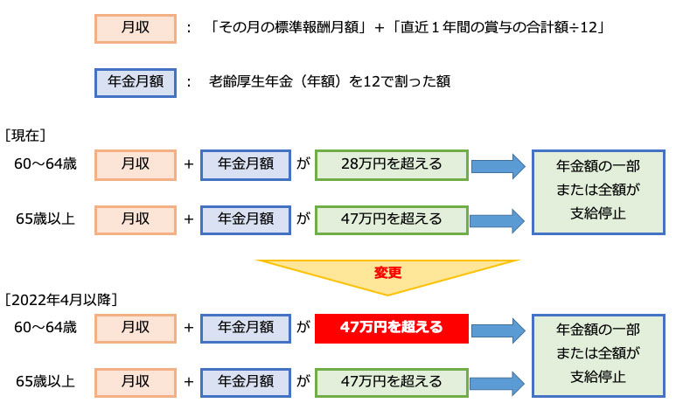

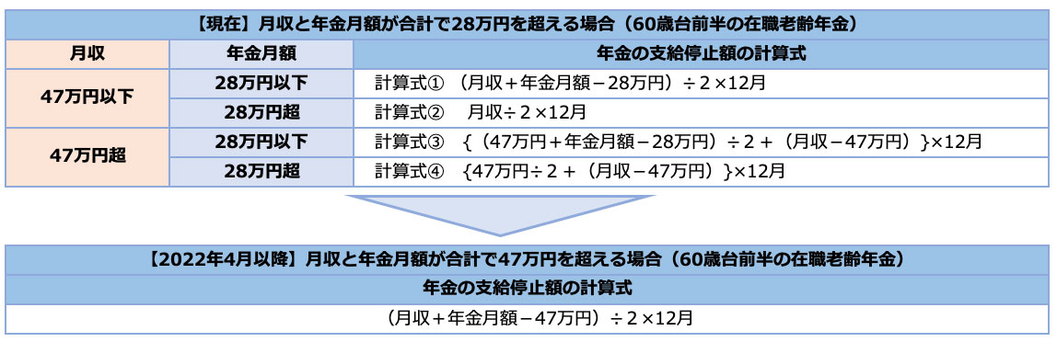
●【資料3】60歳台前半の在職老齢年金の支給停止額の計算方法

現在は、在職中でも月収と年金月額の合計が28万円までであれば、年金が全額支給されます。しかし、月収と年金月額の合計が28万円超になると、上の【現在】の計算式の金額分だけ、年金が停止されます。
それが2022年4月以降は、月収と年金月額の合計が47万円までならば、年金が停止されなくなります。
上記の計算式をもとに、事例に当てはめて具体的な支給額を計算してみましょう。
【Ａ子さん［1958（昭和33）年4月生まれ（現在62歳）の女性］のケース】
・月給32万円・賞与なし（60歳以降変わらないものとする）
・本来の老齢厚生年金額は180万円（年金月額15万円）
①2018年4月に60歳で定年後も月給32万円で働いている。
②2019年4月に61歳となり、一部支給停止された特別支給の老齢厚生年金（在職老齢年金）が支給されている。
③2022年4月に在職老齢年金制度が改正施行される。
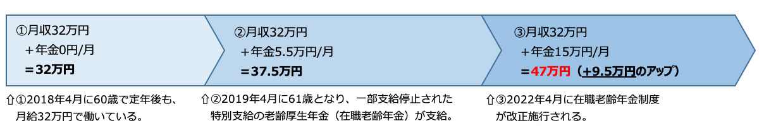
【資料4】60歳台前半の在職老齢年金：Ａ子さんの収入の推移イメージ

① 2018年4月～ の期間にもらえるお金
月収32万円 ＋ 年金0円/月 ＝ Ａ子さんの合計収入：32万円/月
② 2019年4月～ の期間にもらえるお金（※【資料3】の「現在」参照）
⇒月収と年金月額の合計額が28万円を超えるので年金支給額が調整される。
・月収が47万円以下、年金月額が28万円以下なので、
【計算式①】（32万円＋15万円－28万円）÷2×12月により114万円が支給停止
月額9.5万円の支給停止で、年金支給額は15万円－9.5万円＝5.5万円（月額）
月収32万円 ＋ 年金5.5万円/月 ＝ Ａ子さんの合計収入：37.5万円/月
③ 2022年4月～ の期間にもらえるお金（※【資料3】の「2022年4月以降」参照）
⇒月収と年金月額の合計額が47万円を超えないので年金は全額支給される。
月収32万円 ＋ 年金15万円/月 ＝ Ａ子さんの合計収入：47万円/月
Ａ子さんは2019年4月から、月額にして9.5万円が支給停止されていますが、2022年4月からは支給停止されていた9.5万円/月額が受け取れるようになります。
それ以降、Ａ子さんが65歳を迎えるまでの2年分（9.5万円×12ヶ月×2年）の228万円が今回の法改正の影響で今までよりも上乗せされることになります。
Ａ子さんは、今回の改正で、とても大きなメリットがあるケースだと言えます。
執筆／資格の大原 社会保険労務士講座

